ACTUALITES 01.04.2022
L’Hôpital Fondation Adolphe de Rothschild participe à cette nouvelle Alliance des hôpitaux privés non lucratifs, pour promouvoir ce modèle d’avenir.

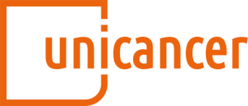
Communiqué de presse

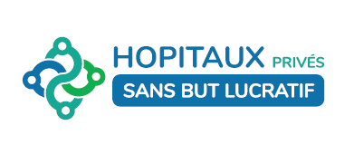

Création de l’Alliance des établissements de santé privés d’intérêt collectif (ALLIESAN)

Paris, le 31 mars 2022 - Unicancer, l’Association des Hôpitaux Privés Sans But Lucratif (HPSBL) et la Fédération REINOMED, principaux représentants du secteur des établissements sanitaires à but non lucratif, qui emploient près de 55 000 salariés dans plus de 80 établissements répartis sur tout le territoire s’associent pour créer ALLIESAN, l’Alliance des établissements de santé privés d’intérêt collectif (ESPIC) chargés de missions de service public, pour promouvoir ce modèle d’établissements, qui réalise une part importante des activités de soins en France.

S’allier pour promouvoir et porter la dynamique des établissements de santé sans but lucratif

Dans le prolongement du partenariat entre RESPIC et Unicancer signé en juin 2021, qui a pour objet de développer les coopérations dans le domaine de la recherche, Unicancer, HPSBL et REINOMED se regroupent aujourd’hui, pour promouvoir le modèle performant des ESPIC qu’elles ont en commun. Avec un objectif affiché : renforcer leur attractivité et promouvoir ce modèle, à même de répondre aux nouveaux impératifs de la politique de santé nationale.

« Nous nous félicitons de cette nouvelle alliance, qui nous permettra d’agir collectivement en faveur d’un environnement législatif et réglementaire propice au développement du secteur sanitaire privé non lucratif, si précieux en France. » Jacques Gounon, Président de l’Association HPSBL.

Le modèle des ESPICs, l’autre Service Public
Troisième voie entre les Hôpitaux publics et les cliniques privées commerciales, les ESPIC qui exercent une activité sans but lucratif, allient le meilleur des deux secteurs avec une gestion privée mise au service d’objectifs de pur Service Public. Ayant des origines confessionnelles, mutualistes, de Fondations philanthropiques, ou encore créés par l’Etat lui-même pour des objectifs particuliers comme les Centres de Lutte contre le Cancer, les ESPICs constituent aujourd’hui au côté des Hôpitaux Publics des acteurs majeurs du Service Public Hospitalier qui jouent un rôle essentiel dans certains territoires ou dans certaines disciplines (Cancer).

Constituée sous la forme d’une association Loi 1901, ALLIESAN s’est donnée pour objet l’organisation d’un dialogue permanent avec l’ensemble des parties prenantes du secteur et de son environnement institutionnel afin de :
- Promouvoir les intérêts et les activités spécifiques du secteur sanitaire privé à but non lucratif
- Faire reconnaître son rôle comme une composante enrichissant le Service Public de Santé
- Défendre ses valeurs au sein de l’écosystème sanitaire, dans un contexte de fusion progressive des branches professionnelles
- Communiquer auprès des médias et du grand public sur l’importance de ce secteur dans l’offre de soins, sur la qualité du service rendu, l’emploi et l’expertise de ses professionnels

« La création d’ALLIESAN s’inscrit parfaitement dans la stratégie d’Unicancer de promotion du modèle des ESPIC et des Centres de lutte contre le cancer (CLCC). Cette alliance, au service des salariés et dans l’intérêt des patients, nous permettra de faire reconnaître l’apport majeur de notre secteur et de le rendre encore plus attractif auprès des professionnels de santé » Pr Jean-Yves BLAY – Président d’Unicancer.

3 membres fondateurs, représentant à ce jour près de 55 000 professionnels de santé, acteurs majeurs des politiques publiques de santé

Les membres fondateurs d’ALLIESAN sont
- L’Association des Hôpitaux Privés Sans But Lucratif (HPSBL) qui regroupe actuellement 39 établissements de soins exerçant des activités sanitaires de MCO (Médecine, Chirurgie et Obstétrique), représentant plus de 26 000 salariés.
- Unicancer, fédération des 18 Centres de Lutte Contre le Cancer (22 000 salariés) et GCS regroupant 20 établissements
- La Fédération REINOMED qui représente 24 établissements de santé privés non lucratifs spécialisés dans la prévention, l’accompagnement et le traitement des Maladies Rénales Chroniques (6 000 salariés).

« Forte d’une représentation de près de 55 000 salariés et de l’expertise reconnue de ses membres, notre alliance permettra notamment de renforcer les synergies en matière de parcours de soins, de prise en charge des maladies chroniques à domicile ou en proximité du lieu de vie, d’articulation entre la ville et l’hôpital et de recherche sur les pratiques innovantes, avec pour finalité absolue d’améliorer la qualité des soins. » Pr. Maurice Laville, Président de la Fédération REINOMED.

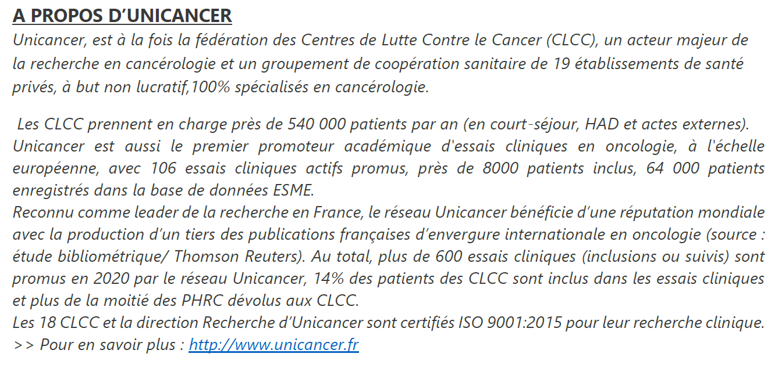
A PROPOS DE HPSBL
HPSBL regroupe les principaux ESPIC, hors CLCC, qui développent des activités de de Médecine, Chirurgie, et Obstétrique. Comme le Groupe Hospitalier St JOSEPH PARIS, le Groupement des Hôpitaux de l’Institut Catholique de Lille, le Groupe SOS, l’Hôpital FOCH, le groupe UNEOS, le groupe AHNAC, le groupe AVEC, l’Institut Mutualiste MONTSOURIS, la Fondation COGNAC-JAY, la Fondation ROTHSCHILD, la Fondation DIACONESSES CROIX ST SIMON, la Fondation HOPALE, le centre hospitalier St JOSEPH St LUC, le Groupe RESAMUT, l’INFIRMERIE PROTESTANTE DE LYON, la Polyclinique de GRANDE SYNTHE et la maternité PIERRE ROUQUES LES BLUETS.

Ces acteurs animent 39 établissements établis sur tout le territoire métropolitain, qui prennent en charge chaque année plus de de 800 000 séjours de patients avec près de 26 000 salariés. A travers le réseau RESPIC qu’ils ont créé, ils publient près de 2000 articles par an, participent à près de 850 essais cliniques, dont 350 promus par les hôpitaux membres de RESPIC, et procèdent à 9500 inclusions par an dans des essais interventionnels.

A PROPOS DE REINOMED
La fédération REINOMED est un réseau de soins organisé de 23 établissements de santé privés non lucratifs, spécialisés dans la prévention, l’accompagnement et le traitement des Maladies Rénales Chroniques, en France métropolitaine et en Outre-Mer. Nos établissements prennent en charge plus de 17 000 patients soit un cinquième de l’ensemble des patients traités par dialyse.
La fédération est un interlocuteur représentatif auprès des institutions nationales, régionales et territoriales, Le réseau REINOMED garantit aux patients une qualité de prise en charge homogène dans tous les établissements qui s’engagent à respecter la Charte de REINOMED.
Expert de la santé rénale à l’échelle du territoire de santé, REINOMED se fédère autour d’engagements pour l’accessibilité, la qualité et l’équité des soins et s’engage pour la qualité de vie de ses patients

CONTACT PRESSE
Michael Canovas : m-canovas@unicancer.fr - 07.83.71.82.71
Valérie Moulins : v.moulins@hopital-foch.com - 06.26.58.27.92

RESPIC : Les établissements de santé privés d’intérêt collectif (ESPIC) ont créé, le 9 avril 2019, l’Association RESPIC pour la recherche en ESPIC.

